
Universidad Nacional de Ingeniería Facultad de Ciencias
Escuela Profesional de Ciencia de la Computación Fundamentos de Programación

CC112 5° Práctica Dirigida Ciclo: 2025-II

- Desarrolle código en C++ que compare dos archivos de texto: input1.txt e input2.txt. Se deben mostrar las diferencias entre los archivos, precedidas del número de línea y de columna.
1ra sugerencia: Considerar que los dos archivos tienen el mismo número de líneas y que cada línea no contiene más de 100 caracteres.
2da sugerencia: Puede usar el método good() de la clase iostream, el cual devuelve verdadero si el flujo (stream) es bueno, de lo contrario falso.
ifstream i1("input1.txt", ios::in);
ifstream i2("input2.txt", ios::in);
if ( !i1.good() || !i2.good() ) {
cout << "Error abriendo los archivos" << endl;
return 1;
}

- Escriba un programa que lea el archivo baseUNI.txt y muestre los registros en pantalla.
Muestre la nota máxima y al alumno que la obtuvo.
La ejecución es la mostrada en la imagen.
Nota: No debe modificar el archivo adjunto ni crear otro, esto anula la pregunta.
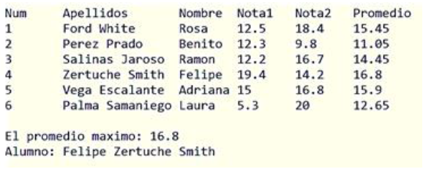

- Dado el golpe fallido ocurrido el 7 de diciembre, grupos violentistas minoritarios a favor del expresidente vacado por el congreso, han cerrado las principales vías terrestres hacia Lima, la capital del país. Expertos guías de caminos han encontrado una vía libre que permitirá a los turistas nacionales y extranjeros con apoyo de las fuerzas policiales llegar al poblado de Antioquia, ubicada en la sierra de Lima para luego partir desde allí hasta la capital siguiendo el mismo camino.
Aunque el camino es solo uno, existen varias formas de llegar en ómnibus de los cuales hay 3 tipos de rutas sobre todo el camino, lo cual significa que se puede tomar en cualquier estación terrestre.
La ruta 1 la cual recorre una distancia r1, cuesta c1, es la más corta.
La ruta 2 la cual recorre una distancia r2, cuesta c2.
La ruta 3 la cual recorre una distancia r3, cuesta c3.
Las rutas tendrán las siguientes propiedades:
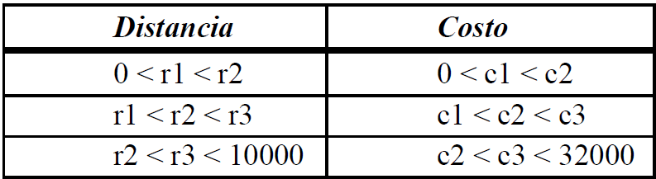
r1, r2, r3, c1, c2, c3 son variables de tipo entero.
Además, se sabe que sobre el camino hay varias estaciones donde se puede bajar y cambiar de ruta.
Escriba un programa tal que el costo en llegar a la ciudad sea lo menos posible.
Se le dará un punto de partida y de ahí debe de calcular el costo mínimo de la llegada a Lima. Se confirma que la distancia entre el punto de partida y Lima siempre será menor o igual a 32000, y el costo mínimo también será menor o igual a 32000. Como muchas veces la distancia entre el punto de partida y Lima es más grande de lo que cualquier ruta recorre entonces tendrás hacer escalas en el camino.
Las estaciones le serán dadas por la distancia que hay de ellas al punto de partida, y tu punto de partida será la k-ésima estación.
Nota: Si se toma una ruta x por ejemplo se parte de la estación i y la estación j está a una distancia menor o igual a rx se podrá bajar en esa estación y el costo será cx.
Se leerá de un archivo de texto llamado input.txt.
Un número 0 < N < 10,000 será el número de estaciones, luego seguirán N-1 líneas que describirán a que distancia están de la primera estación dentro del camino.
Luego se darán los enteros r1, r2, r3, y c1, c2, c3, todos separados por un espacio, y al final se dará un entero 0 < k < N, que será la estación inicial.
Se escribirá a un archivo de texto llamado, output.txt, un único número d, siendo este el costo mínimo entre la estación inicial y Lima.
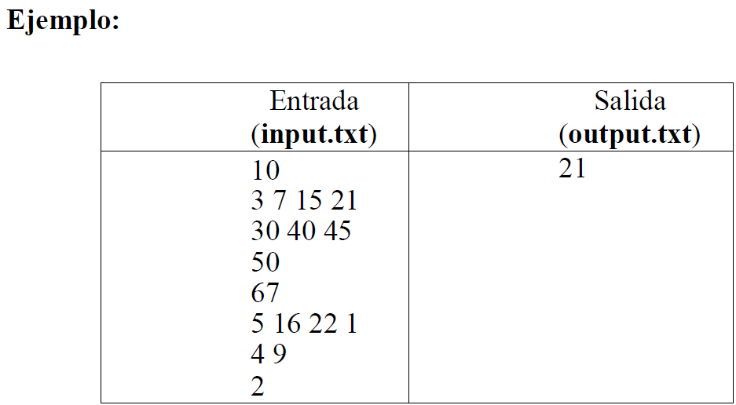

- Se tiene el siguiente registro de notas en el archivo Entrada.csv
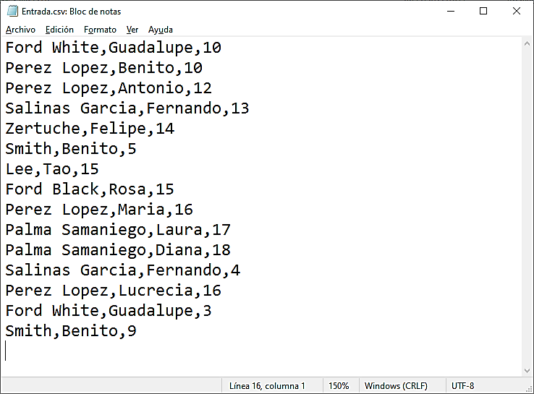
El profesor ha decidido realizar una curva y subir 2 puntos y crear un nuevo archivo ordenado por las siguientes prioridades:

- 1ra prioridad: Apellidos
- 2da prioridad: Nombres
- 3ra prioridad: Nota

Y guardar el resultado en el archivo Salida.csv

Nota: No modifique el archivo Entrada.csv, si lo hace la nota es 0
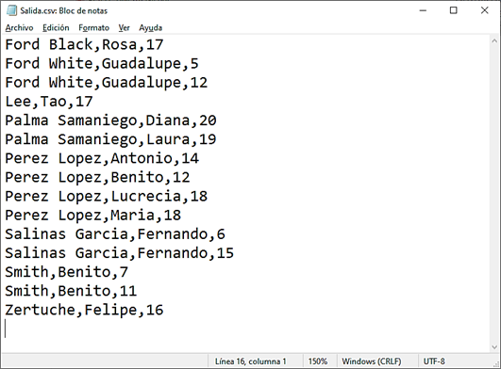
- Una empresa de transporte de mercancías almacena registros con el tiempo de funcionamiento de sus vehículos (en horas), la distancia recorrida (en kilómetros) y el código del vehículo (entero entre 1 y 20), se considera que un mismo vehículo puede ser registrado múltiples veces ya que puede salir a hacer entregas varias veces al día. El ingreso de los datos termina cuando el usuario responde “no” a la pregunta “¿Desea registrar una entrega de productos? (si/no)”. Escriba un programa en C++ que almacene el ingreso de los datos de las salidas de los vehículos en un arreglo dinámico V, luego genera y muestra otro arreglo dinámico S con los códigos de los vehículos que exceden las 100 horas acumuladas de funcionamiento.

Ejemplo:
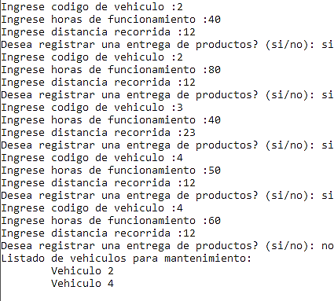
- Un método para verificar que la información enviada de un punto a otro llegue sin errores es el método de la paridad. Si la información consiste de ceros y unos, la paridad consiste en generar un valor de paridad (que puede ser uno o cero) que asegure que la información enviada, incluyendo el valor de paridad contiene por ejemplo, un numero par de unos. Por ejemplo si la información a enviar es 1 1 1 0; la paridad será 1, es decir 4 unos en total. Con el ejemplo anterior, si hubiera un cambio en la información por ejemplo, 0 1 1 0; sin cambiar la paridad: 1; se podría detectar el error por el número de unos en la información que llega es decir 3 unos en total, incluyendo la paridad- es decir un valor impar.

Utilizando la siguiente estructura de datos: se trata de crear 10 datos seguros (un arreglo de elementos tipo datoSeguro), donde cada “datoSeguro” incluye:  - Un arreglo dato[] de 4 enteros. Los valores que puede tomar un elemento del arreglo dato[] son 0 y 1 solamente.  - Un elemento paridad que se calcula según el número de unidades del arreglo dato[].  - Un elemento error puede tomar los valores  -1 al inicio, 1 si hay error, y 0 si no hay error. | #define ndato 4  #define ndseguros 10 // elementos a crear struct datoSeguro{  int dato[ndato]; int paridad;  int error; //-1, 1(error), 0(Sin error)  };

Problema:
    - Generar un arreglo de 10 datos seguros, inicializando aleatoriamente el arreglo dato[] de la estructura con valores 1 ó 0. El valor de error en la estructura se inicializa con -1.
    - Enviar cada elemento del arreglo de datos seguros a la función fParidad()

para establecer el valor de la paridad en dicho elemento.
    - Pedir al usuario indicar el índice del arreglo de datos seguros a modificar (es decir, crear un error). La modificación consiste en que el programa modificara un elemento del arreglo correspondiente, por ejemplo, el elemento en el índice 0 del arreglo dato (dato[0])
    - Enviar cada elemento del arreglo de estructuras a la función fVerificacion() para encontrar el índice del arreglo de datos seguros que contiene el error y no pasa la verificación (establece el miembro de la estructura en error=1).

Nota: Debe enviar una estructura a las funciones mencionadas.

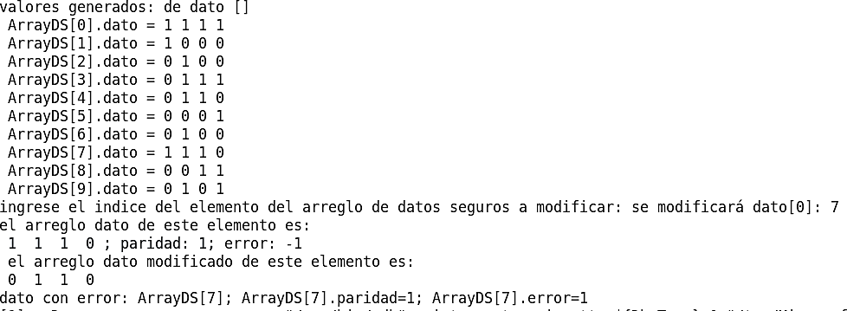
Ejemplo de salida:

- Un bus puede transportar diariamente entre 500 y 700 pasajeros. Considere un arreglo A que contiene valores aleatorios del número de pasajeros por cada día del año, asuma que el año tiene 12 meses de 30 días.

Escriba un programa que utilice un puntero a estructuras para crear un listado del número de pasajeros y fechas en la que el bus estuvo a un 95% o más de su capacidad máxima. El listado puede utilizar la siguiente definición de estructura:
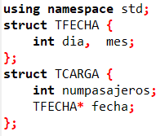
Ejemplo de salida del programa:
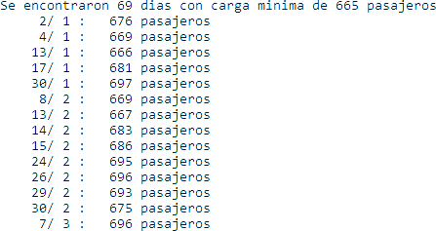
- El estado peruano en su política de combatir el cambio climático desea monitorear la superficie de las principales lagunas del país, para ello en base a imágenes satelitales ha podido triangular la región que ocupa cada laguna. Dicha información se almacena en archivos de texto con el siguiente formato:

  - En la primera línea se tiene el número de triángulos (nt).
  - En la segunda línea está el número de vértices (nv).
  - En las siguientes nv líneas están las coordenadas de los vértices.
  - En las siguientes nt líneas esta la numeración de los vértices de los triángulos. Ejemplo:
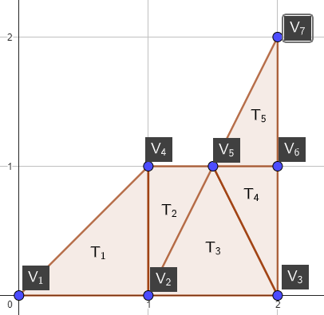 |  | 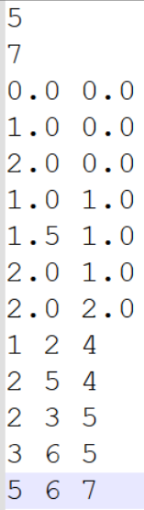

Escriba un programa en C++ que lea el archivo laguna.txt en el formato descrito, calcule el área total de la laguna y almacene el resultado en el archivo area.txt. Recuerde que el área de un triángulo de vértices (𝑥₁, 𝑦₁), (𝑥₂, 𝑦₂), (𝑥₃, 𝑦₃) es:
|𝑥₁(𝑦₃ − 𝑦₂) + 𝑥₂(𝑦₁ − 𝑦₃) + 𝑥₃(𝑦₂ − 𝑦₁)|
𝐴 =
2

- Escriba un programa que almacene los datos, ingresados por teclado, de n usuarios, en un archivo binario de nombre “usuarios.dat”. Los datos de los usuarios son almacenados utilizando una estructura “Usuario”, de campos: Codigo, de tipo entero, Nombre, un arreglo de caracteres, y Saldo, de tipo double. Luego el programa lista la información de los usuarios almacenados en el archivo binario. Finalmente debe ingresar un código de usuario y un incremento del saldo, si la actualización del saldo es exitosa se muestra el listado de usuarios, de lo contrario se muestra el mensaje “Usuario con codigo [CODIGO] no existe”

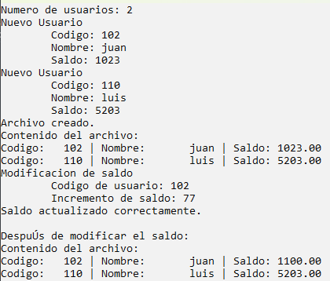
Ejemplo:

- Implemente un programa que gestione un archivo binario alumnos.dat, el cual almacena los registros de la evaluación de un grupo de estudiantes. Cada estudiante será representado mediante una estructura Alumno con campos código, nombre y nota. El programa debe realizar las siguientes operaciones:
Leer desde el teclado n estudiantes y almacenar sus registros en el archivo binario alumnos.dat
Ordenar (de mayor a menor nota) directamente los registros en el archivo, sin cargar los datos en memoria ni usar arreglos o vectores.
Mostrar en pantalla los estudiantes ordenados.

Ejemplo:
Ingrese cantidad de estudiantes: 4
Código: 101 Nombre: Ana Nota: 17.5
Código: 102 Nombre: Luis Nota: 19.0
Código: 103 Nombre: José Nota: 15.2
Código: 104 Nombre: Carla Nota: 18.3

Registros ordenados por nota:
Código: 102 - Luis - 19.0
Código: 104 - Carla - 18.3
Código: 101 - Ana - 17.5
Código: 103 - José - 15.2

